МИНИСТЕРСТВО ЦИФРОВОГО РАЗВИТИЯ, СВЯЗИ И МАССОВЫХ КОММУНИКАЦИЙ РОССИЙСКОЙ ФЕДЕРАЦИИ
ФЕДЕРАЛЬНОЕ ГОСУДАРСТВЕННОЕ БЮДЖЕТНОЕ ОБРАЗОВАТЕЛЬНОЕ УЧРЕЖДЕНИЕ ВЫСШЕГО ОБРАЗОВАНИЯ
«САНКТ-ПЕТЕРБУРГСКИЙ ГОСУДАРСТВЕННЫЙ УНИВЕРСИТЕТ ТЕЛЕКОММУНИКАЦИЙ ИМ. ПРОФ. М.А. БОНЧ-БРУЕВИЧА» (СПбГУТ)
ФАКУЛЬТЕТ ИНФОРМАЦИОННЫХ ТЕХНОЛОГИЙ И ПРОГРАММНОЙ ИНЖЕНЕРИИ (ИТПИ)
КАФЕДРА ПРОГРАММНОЙ ИНЖЕНЕРИИ И ВЫЧИСЛИТЕЛЬНОЙ ТЕХНИКИ (ПИ И ВТ)

ЛАБОРАТОРНАЯ РАБОТА №1
“Знакомство с HTML”
Дисциплина: «Web-технологии»

Выполнил:
Студент 3 курса группы ИКПИ – 32
Филимонов Д.Е.
___________________
^{(подпись)}
Проверил:
Краева Е. В.
___________________
^{(подпись)}

г. Санкт-Петербург,
2025 г.
Цель работы
Целью данной работы является ознакомление со структурой файла HTML, основными тэгами.
Упражнение 1. Организация структуры веб-документа.
В «Visual Studio Code» создаем файл и сохраняем его как index.html:
Выбираем html:5. После этого на экране отображается шаблон кода:
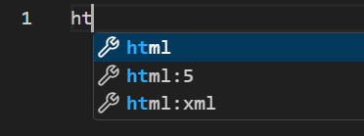
Рисунок 1. Выбор шаблона.
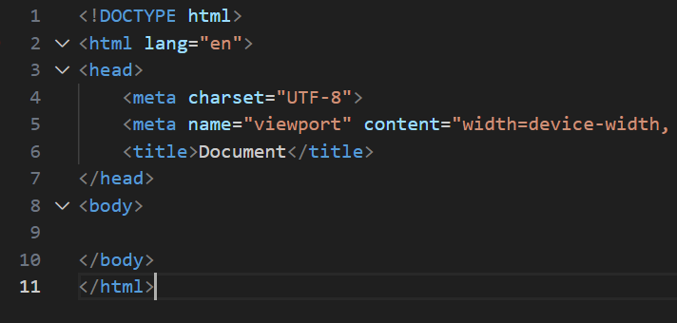
Рисунок 2. Шаблон кода.
Данный фрагмент кода служит для отображения в браузере названия страницы:
<title>Лабораторная работа №1</title>
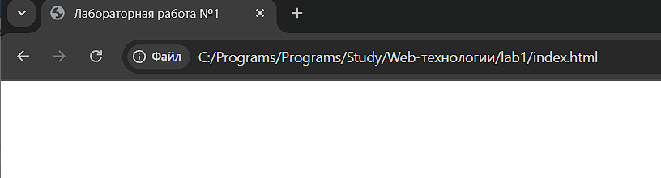
Рисунок 3. Название страницы.
Упражнение 2. Оформление фона веб-страницы.
Следующий фрагмент кода изменяет цвет фона на заданный:
<body bgcolor="blue">
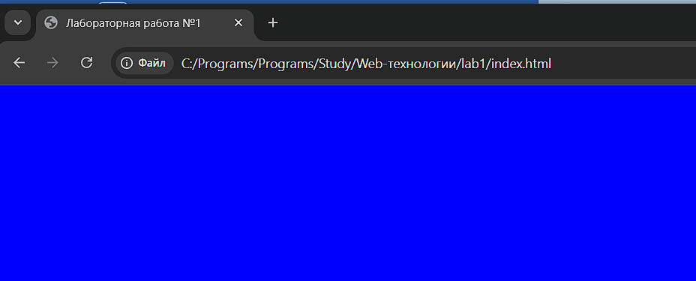
Рисунок 4. Установка синего фона
Изменим цвет фона на другой веб-цвет:
<body bgcolor="f2f5d0">
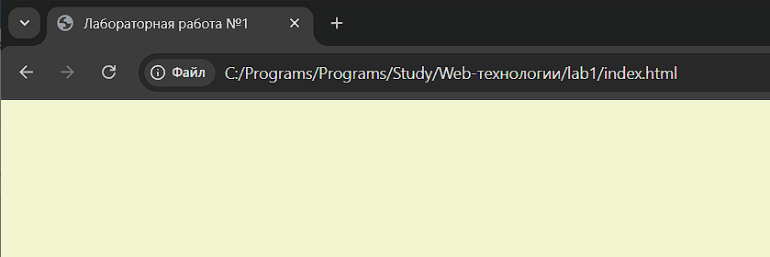
Рисунок 5. Смена цвета фона.
Упражнение 3. Оформление верхней части веб-страницы.
Следующий фрагмент кода добавляет изображение на веб-страницу. Изначально оно выравнивается по левому краю:
<img src="logo.jpg" width="70" height="111">
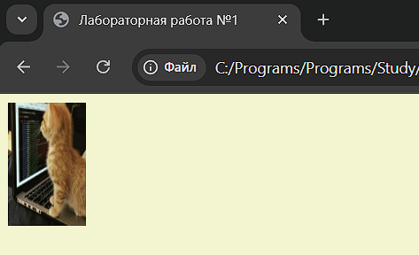
Рисунок 6. Добавление изображения.
Теперь заключим это изображение по центру, а чуть ниже добавим разделительную горизонтальную линию:
<center> <img src="logo.jpg" width="70" height="111"> </center>
<hr width="80%" size="5" color="white">

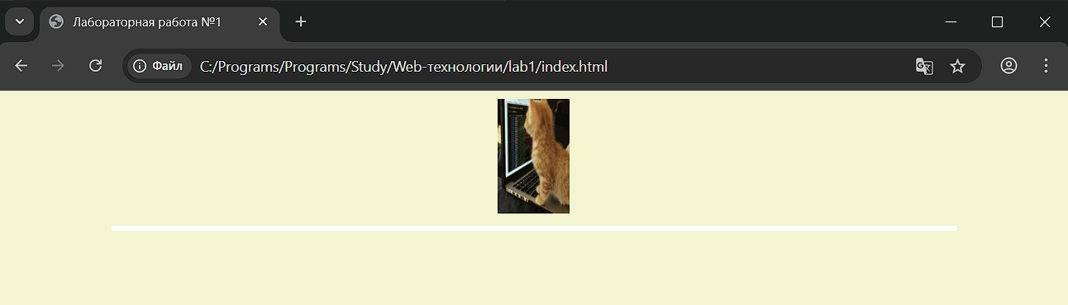
Рисунок 7. Выравнивание изображения посередине и добавление разделительной линии.
На свой выбор устанавливаем цвет, ширину и размер разделительной линии:
<hr width="100%" size="6" color="black">
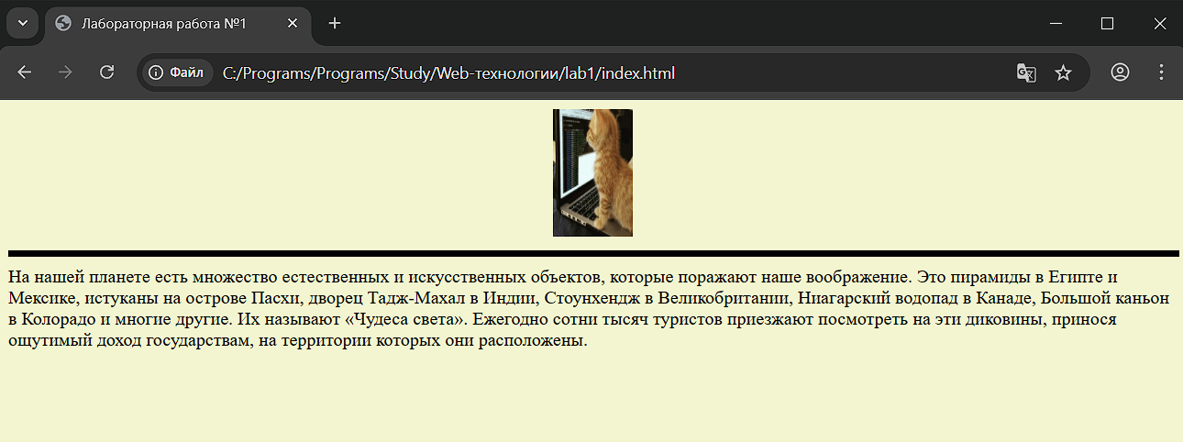
Рисунок 8. Редактирование разделительной линии.
Упражнение 4. Оформление основной части веб-страницы.
Теперь мы выведем данные: о чем, собственно, сайт. В качестве пропедевтической части отобразим на странице текст.
На нашей планете есть множество естественных и искусственных объектов, которые поражают наше воображение. Это пирамиды в Египте и Мексике, истуканы на острове Пасхи, дворец Тадж-Махал в Индии, Стоунхендж в Великобритании, Ниагарский водопад в Канаде, Большой каньон в Колорадо и многие другие. Их называют «Чудеса света». Ежегодно сотни тысяч туристов приезжают посмотреть на эти диковины, принося ощутимый доход государствам, на территории которых они расположены.

Рисунок 9. Добавление текста.
Теперь будем этот текст форматировать. Прежде всего, отметим его как абзац. Для этого заключим текст между тегами <p> и </p>. Добавим выравнивание при помощи параметра align="justify" (выравнивание по ширине). Установим атрибуты текста (цвет, размер, гарнитуру). Для этого воспользуемся тегом <font>. Для акцентирования внимания на отдельных словах используем парные теги <b> и </b> (жирный), <i> и </i> (курсив), <u> и </u> (подчеркнутый). Заключим между этими тегами все названия объектов:

<p align="justify"><font face="Arial" size="5" color="green">
На нашей планете есть множество естественных и искусственных объектов, которые
поражают наше воображение. Это <u>пирамиды</u> в <b>Египте</b> и <b>Мексике</b>, <i><u>истуканы</u></i> на острове Пасхи,
дворец <u>Тадж-Махал</u> в Индии, <u>Стоунхендж</u> в Великобритании, <u>Ниагарский водопад</u> в Канаде,
<u>Большой каньон</u> в Колорадо и многие другие. Их называют <i>«Чудеса света»</i>. Ежегодно сотни
тысяч туристов приезжают посмотреть на эти диковины, принося ощутимый доход
государствам, на территории которых они расположены.
</font>
</p>

Рисунок 10. Выравнивание текста по левому краю.
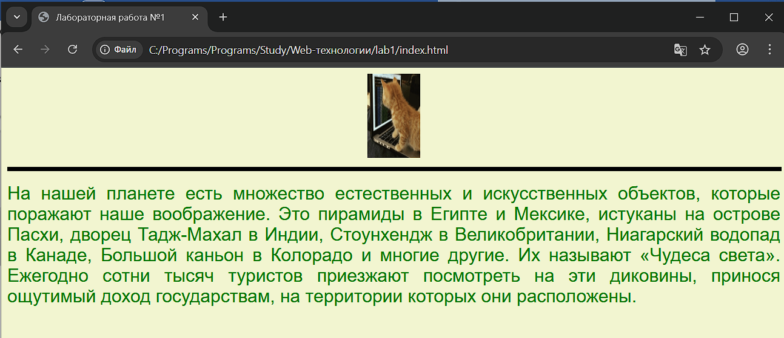
Рисунок 11. Изменение цвета текста.
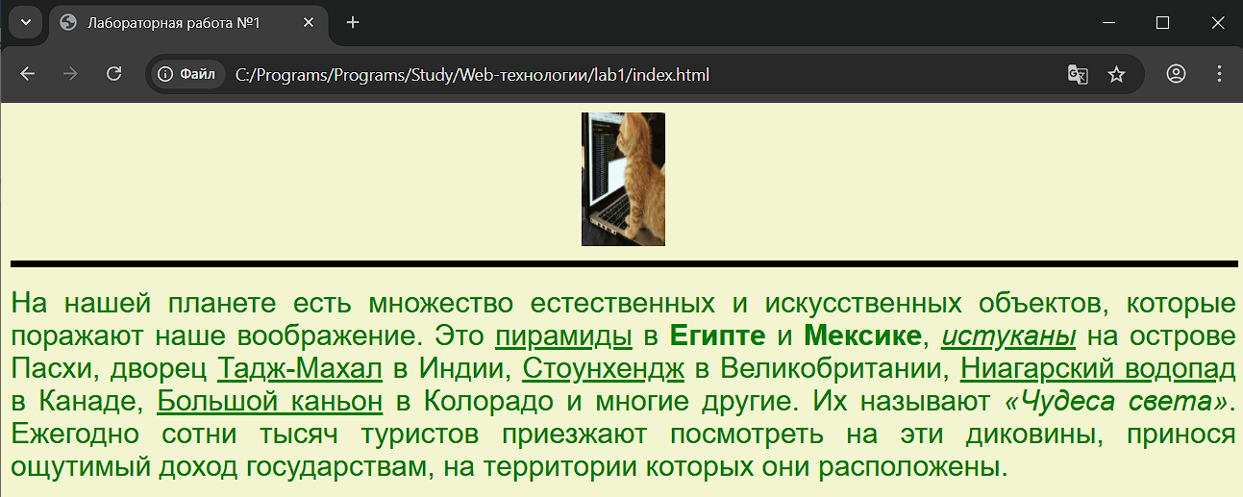
Рисунок 12. Форматирование текста.
Добавим новый абзац. Установим необходимые параметры абзаца и шрифта:
<p align="justify"><font face="Arial" size="5" color="green">
Однако не обязательно ехать в далекие страны, чтобы увидеть удивительные природные ландшафты, памятники старины и произведения архитектуры. В нашей стране тоже есть уникальные объекты, которые находятся в одном из самых красивых городов
России. Представляем Вам Санкт-Петербург.
</p>

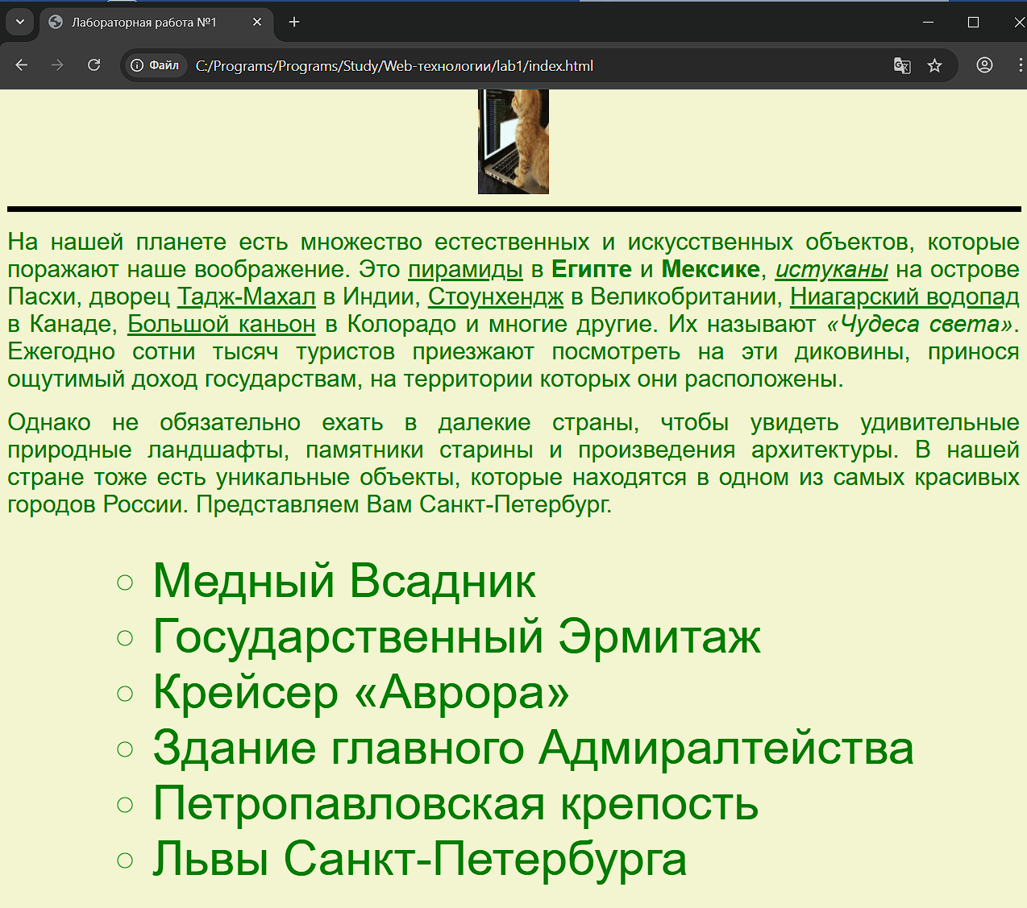
Рисунок 13. Добавление нового абзаца.

Создадим маркированный список чудес:
<ul type="circle">
<li> Медный Всадник</li>
<li> Государственный Эрмитаж </li>
<li> Крейсер «Аврора» </li>
<li> Здание главного Адмиралтейства </li>
<li> Петропавловская крепость </li>
<li> Львы Санкт-Петербурга </li>
</ul>
Для того, чтобы список выводился по центру, необходимо создать таблицу 1х1, чуть дополнив фрагмент кода:
<table align="center">
<tr>
<td>
<ul type="circle">
<li> Медный Всадник</li>
<li> Государственный Эрмитаж </li>
<li> Крейсер «Аврора» </li>
<li> Здание главного Адмиралтейства </li>
<li> Петропавловская крепость </li>
<li> Львы Санкт-Петербурга </li>
</ul>
</td>
</tr>
</table>


Рисунок 14. Создание маркированного списка чудес.
Используя уже известный тег и его параметры face, size и color, установим подходящие размер, цвет и гарнитуру шрифта списка.

Теперь создадим таблицу, которая будет содержать изображения чудес. Поскольку их 6, то таблица будет иметь 2 строки и 3 столбца.

<table border="1" align="center">
<tr align="center" valign="center">
<td> Медный Всадник</td>
<td> Государственный Эрмитаж</td>
<td> Крейсер «Аврора» </td>
</tr>
<tr align="center" valign="center"></tr>
<td> Здание главного Адмиралтейства</td>
<td> Петропавловская крепость</td>
<td> Львы Санкт-Петербурга </td>
</tr>
</table>

Теперь названия чудес заменим их изображениями:

<table border="1" align="center">

<tr align="center" valign="center">
<td> <img align="left" width="150" height="150" src="mednii.jpg" alt="Медный
всадник"></td>
<td> <img align="left" width="150" height="150" src="ermitag.jpg" alt="Государственный Эрмитаж"></td>
<td> <img align="left" width="150" height="150" src="avrora.jpg" alt="Крейсер «Аврора»"></td>
</tr>
<tr align="center" valign="center"></tr>
<td> <img align="left" width="150" height="150" src="zga.jpg" alt="Здание главного Адмиралтейства"></td>
<td> <img align="left" width="150" height="150" src="petropavlov.jpg" alt="Петропавловская крепость"> </td>
<td> <img align="left" width="150" height="150" src="lev.jpg" alt="Львы Санкт-Петербурга"></td>
</tr>
</table>

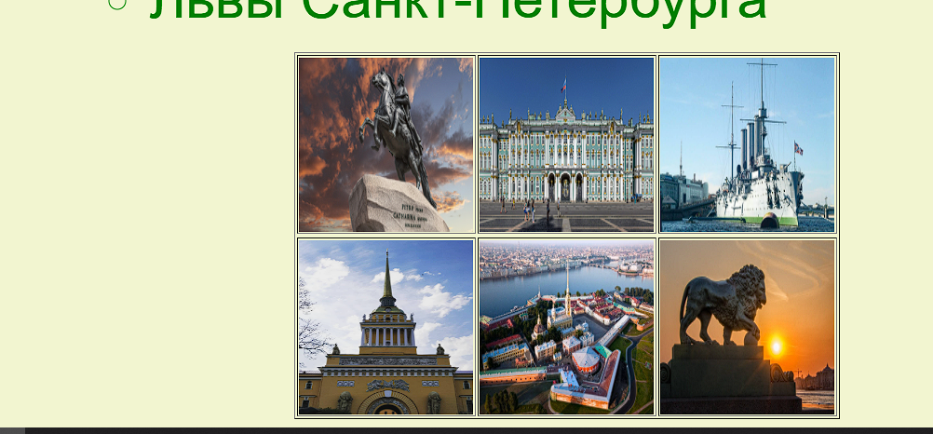
Рисунок 15. Создание таблицы с изображениями.

Упражнение 5. Вставка ссылок.
Внизу главной страницы нашего сайта расположена таблица, содержащая уменьшенные изображения. Добавим участок кода, позволяющий при щелчке на фотографии открыть отдельную страницу с ее полноразмерным изображением.
<table border="1" align="center">
<tr align="center" valign="center">
<td> <a href="mednii.jpg" target="_blank"><img align="left" width="150" height="150" src="mednii.jpg" alt="Медный
всадник"></a> </td>
<td> <a href="ermitag.jpg" target="_blank"><img align="left" width="150" height="150" src="ermitag.jpg" alt="Государственный Эрмитаж"></a> </td>
<td> <a href="avrora.jpg" target="_blank"><img align="left" width="150" height="150" src="avrora.jpg" alt="Крейсер «Аврора»"></a> </td>
</tr>
<tr align="center" valign="center"></tr>
<td> <a href="zga.jpg" target="_blank"><img align="left" width="150" height="150" src="zga.jpg" alt="Здание главного Адмиралтейства"></a> </td>
<td> <a href="petropavlov.jpg" target="_blank"><img align="left" width="150" height="150" src="petropavlov.jpg" alt="Петропавловская крепость"></a> </td>
<td> <a href="lev.jpg" target="_blank"><img align="left" width="150" height="150" src="lev.jpg" alt="Львы Санкт-Петербурга"></a> </td>
</tr>
</table>

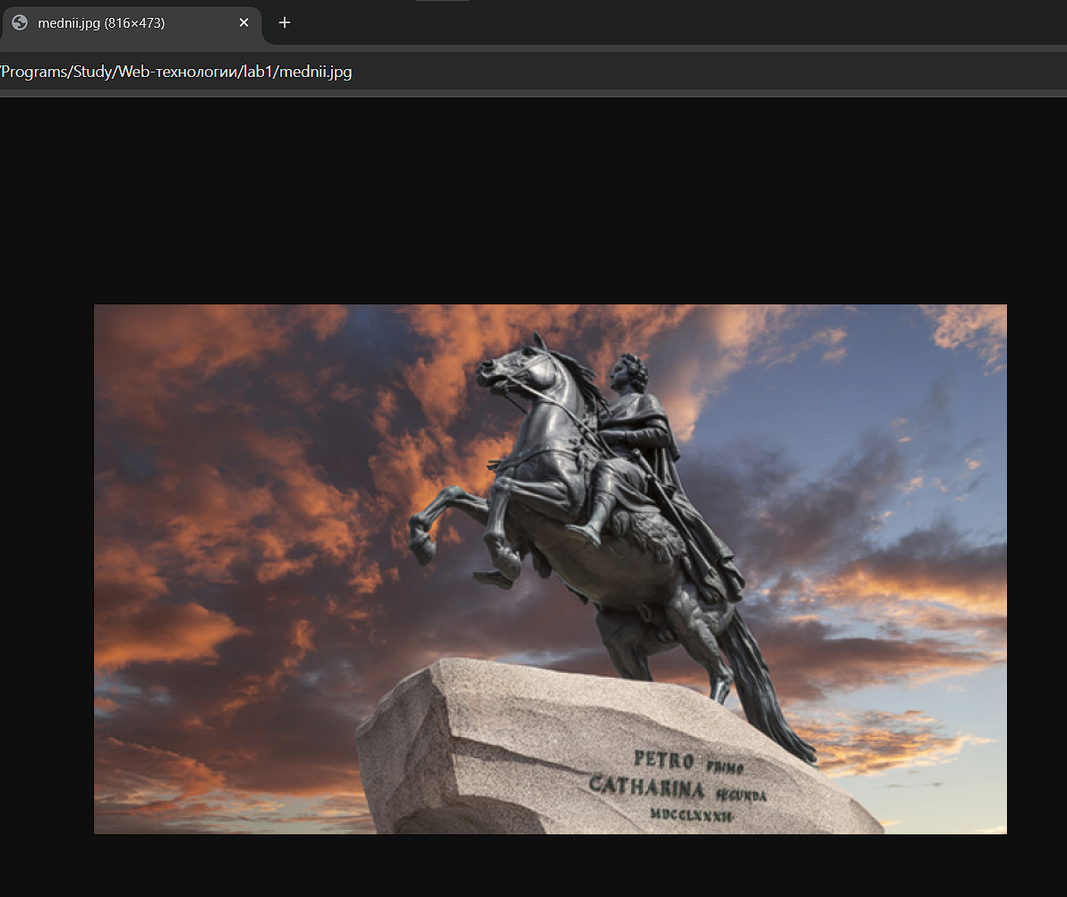
Рисунок 16. Добавление ссылки на изображение.

Упражнение 6. Создание меню.
Поскольку наш сайт будет содержать несколько страниц, нам потребуется создать меню для перехода между ними:
<table border="2" width="80%" align="center" bgcolor="#f5f5f5">
<tr>
<th><a href="index.html">Главная</a></th>
<th bgcolor="Lime"><a href="erm.html">Государственный Эрмитаж</a></th>
<th bgcolor="Cyan"><a href="admir.html">Здание главного Адмиралтейства</a></th>
<th bgcolor="DeepPink"><a href="petrop.html">Петропавловская крепость</a></th>
<th bgcolor="Gold"><a href="smoln.html">Смольный монастырь</a></th></tr>
</table>

Итак, мы создали меню перехода, однако, при попытке перейти по ссылке выдается сообщение об ошибке – страница не найдена:
Рисунок 17. Создание меню.

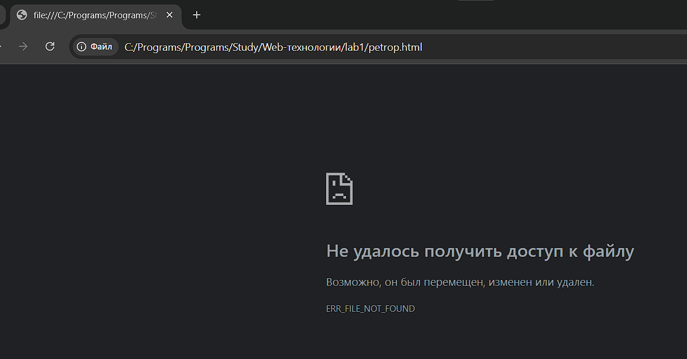
Рисунок 18. Ошибка доступа.

Упражнение 7. Создание других страниц сайта.
Добавим ссылки на уже готовые страницы.

<table border="2" width="80%" align="center" bgcolor="#f5f5f5">
<tr>
<th><a href="index.html">Главная</a></th>
<th bgcolor="Lime"><a href="https://hermitagemuseum.ru">Государственный Эрмитаж</a></th>
<th bgcolor="Cyan"><a href="https://www.spb-guide.ru/admiraltejstvo.htm">Здание главного Адмиралтейства</a></th>
<th bgcolor="DeepPink"><a href="https://petropavlovskaya.org">Петропавловская крепость</a></th>
<th bgcolor="Gold"><a href="https://mos-holidays.ru/spb/dostoprimechanelnosti/smolnyj-monastyr/">Смольный монастырь</a></th></tr>
</table>

Теперь верхнее меню позволит осуществлять переходы между страницами.
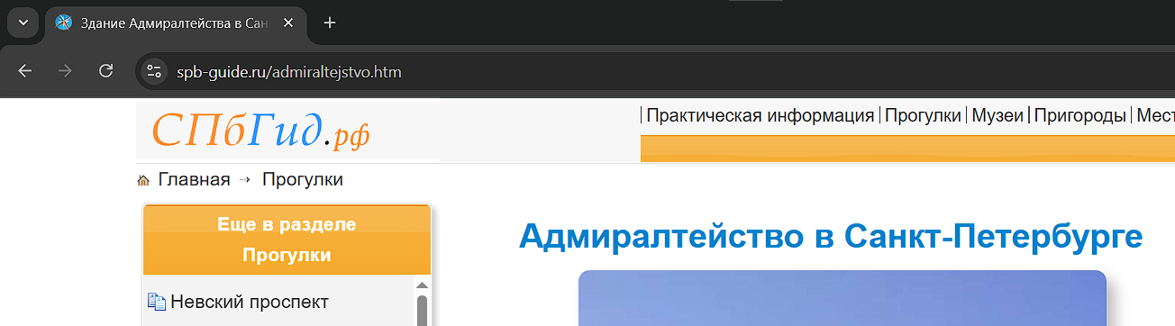
Рисунок 19. Переход по ссылке на новую страницу.
Упражнение 8. Добавление аудио контента.
После меню создадим с помощью тега <audio> добавим на страницу Гимн Санкт-Петербурга. Добавим следующие строчки кода:
<p> <font face="SEGOE PRINT" size="4" color="red"> Гимн Санкт-Петербурга
</font><br>
<audio controls>
<source src="gimn.mp3">
</audio>
</p>
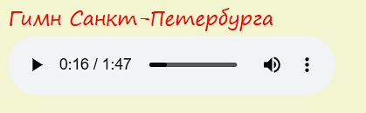
Рисунок 20. Добавление аудиоформата гимна Санкт-Петербурга.
Упражнение 9. Формы.
В конце страницы создадим пользовательскую форму. Структура любой пользовательской формы описывается тегом-контейнером <form> </form>, внутри которого могут располагаться теги и параметры составляющих элементов HTML-формы. В конце документа в подвале <footer> </footer> добавим теги формы <form> </form>.

Добавим в форму поля для ввода логина и пароля, выбор из ниспадающего списка своего города, а также выбор своей возрастной группы с элементом выбора типа radio и увлечений с элементом выбора типа checkbox. В конце формы добавим кнопки для сброса введенных данных в форму и для отправления данных на Web-сервер (пока отправка происходить не будет, но саму кнопку запланируем). Получается такой фрагмент кода:
<form method="get">
<h3> Анкета пользователя</h3>
<table>
<tr>
<td> Логин: </td>
<td> <input type="text" name="login" size="30"></td>
<td> Пароль: </td>
<td> <input type="password" name="password" size="10"></td></tr>
<tr>
<td> Город: </td>
<td> <select>
<option value="a"> Москва
<option selected=2 value="b"> Санкт-Петербург
<option value="с"> Казань
<option value="d"> Мурманск
<option value="e"> Другой...
</select> </td></tr>
<tr>
<td> Почта: </td>
<td> <input type="email" name="mail" size="30"></td>
</tr>
</table>

<h4> Укажите свою возрастную группу </h4>
<input type="radio" name="age" value="child"> 7-12 лет
<input type="radio" name="age" value="junior" checked> 13-20 лет
<input type="radio" name="age" value="adult"> от 20 лет
<h4> Укажите свои увлечения </h4>
<input type="checkbox" name="hobby" value="computers"> Компьютеры
<input type="checkbox" name="hobby" value="art"> Литература
<input type="checkbox" name="hobby" value="music"> Музыка
<input type="checkbox" name="hobby" value="avto"> Автомобили
<input type="checkbox" name="hobby" value="sport"> Спорт
<br>
<input type="submit" value="Отправить">
<input type="reset" value="Очистить">
</form>

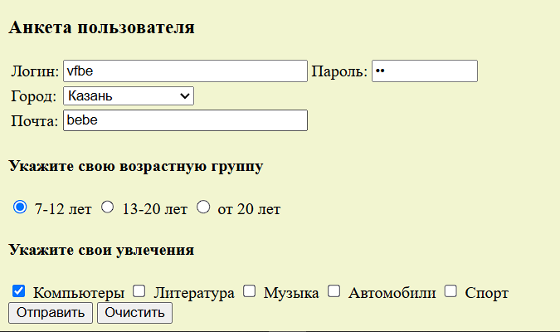
Рисунок 21. Создание формы.
Выводы
По итогу выполнения данной работы рассмотрена структура HTML-документа, а также основные теги.
Ответы на контрольные вопросы
- Язык тегов HTML.
HTML (HyperText Markup Language) — язык разметки гипертекста, используемый для создания веб-страниц. Он описывает структуру документа с помощью тегов, которые указывают браузеру, как отображать содержимое (текст, изображения, ссылки, мультимедиа и др.).

2. Структура HTML-документов.
Типичная структура HTML-документа:
<!DOCTYPE html>
<html lang="en">
<head>
<meta charset="UTF-8">
<meta name="viewport" content="width=device-width, initial-scale=1.0">
<title>Document</title>
</head>
<body>

</body>
</html>
Основные части:
<!DOCTYPE html> – объявление типа документа.
<html> – корневой элемент.
<head> – метаданные (заголовок, стили, скрипты).
<body> – содержимое страницы.

3. Характеристика форматирования абзаца и шрифта.
Абзац создаётся тегом <p>...</p>. Атрибут align задаёт выравнивание: left, center, right, justify. Перенос строки — <br>. Тег <font> для цвета/ размера/ шрифта
Форматирование текста:
- <b></b>— жирный;
- <i></i>— курсив;
- <u> </u>— подчёркнутый., сейчас это делают через CSS.
4. Цветовая гамма HTML-документа.
Цвета можно задавать:
- по имени (red, blue, green);
- в HEX-формате (#FF0000 – красный);
- в формате RGB (rgb(255,0,0));
Цвет применяется через атрибут style, CSS или <font color="">.

5. Относительный и абсолютный адреса.
Абсолютный адрес (URL): полный путь к ресурсу в интернете, например https://site.com/images/pic.jpg.
Относительный адрес: путь относительно текущего документа, например images/pic.jpg (если картинка лежит в папке рядом).

6. Основные типы списков в HTML-документах.
Нумерованный список — <ol><li>...</li></ol>.
Маркированный список — <ul><li>...</li></ul>.
Список определений <dl> <dt>. Термин </dt> <dd>. Определение </dd> </dl>.

7. Основные методы создания таблиц.
Используются теги:
<table> — таблица;
<tr> — строка;
<td> — ячейка;
<th> — заголовочная ячейка;
Атрибуты: border, cellspacing, cellpadding, rowspan, colspan.
Пример:
<table border="1">
<tr><th>Город отправки</th><th>Город доставки</th></tr>
<tr><td>Москва</td><td>Пекин</td></tr>
</table>

8. Основные теги для создания HTML-форм.
<form> – контейнер формы. Атрибуты: action, method.
Элементы:
- <input> – поля (text, password, checkbox, radio, submit, file и др.);
- <textarea> – многострочное поле ввода;
- <select><option> – выпадающий список;
- <button> – кнопка;
- <label> – подпись к полю.

